Дидактическая игра«Разноцветная полянка».

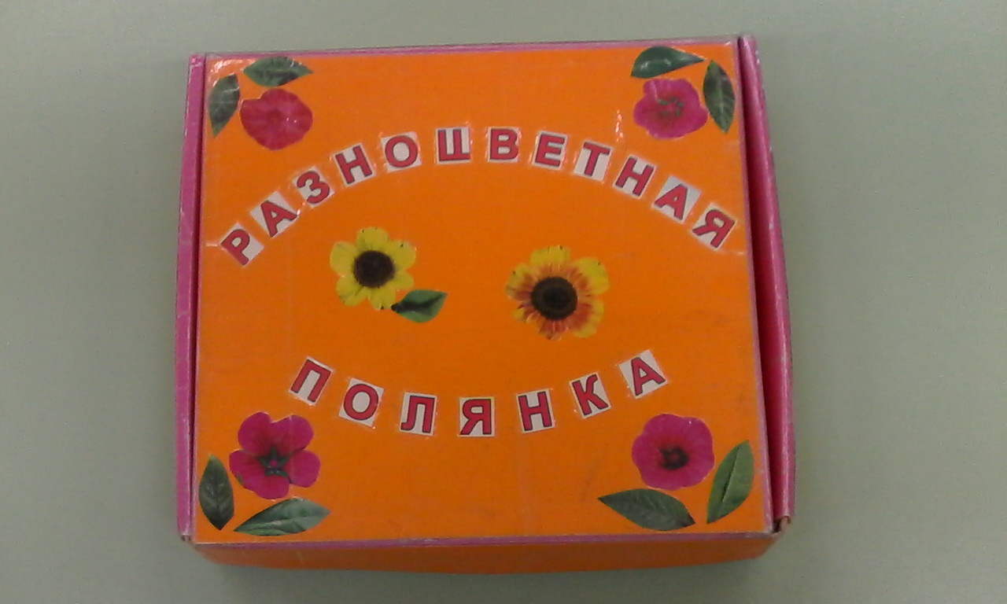

Цель игры: упражнять детей в разлечении к сравнению величины предметов (больше, меньше, одинаковые). Закрепить основные цвета. Воспитывать внимание быстроту реакцию на слово воспитателя, умение самому проверить правильность выполнения правил игры.

Игровые действия: Пояск предметов, выкладывание их по сигналу на определенные условные места.

Ход игры: Для игры воспитатель использует полянку, вырезанную из плотныз обоев или картона. На этой поляне расположить цветы: крастного, синего, зеленного и жёлтого цвета. Дети перед тем как продолжить игру, рассказывают, какие цветы, размера и цвета, тоесть закрепляют основные цвета. За тем, по команде воспитателя «наченай» дети находят каждому цветку соответствующую бабочку по размеру и цвету. Игра может продолжаться до тех пор пока все дети поиграют в эту игру.

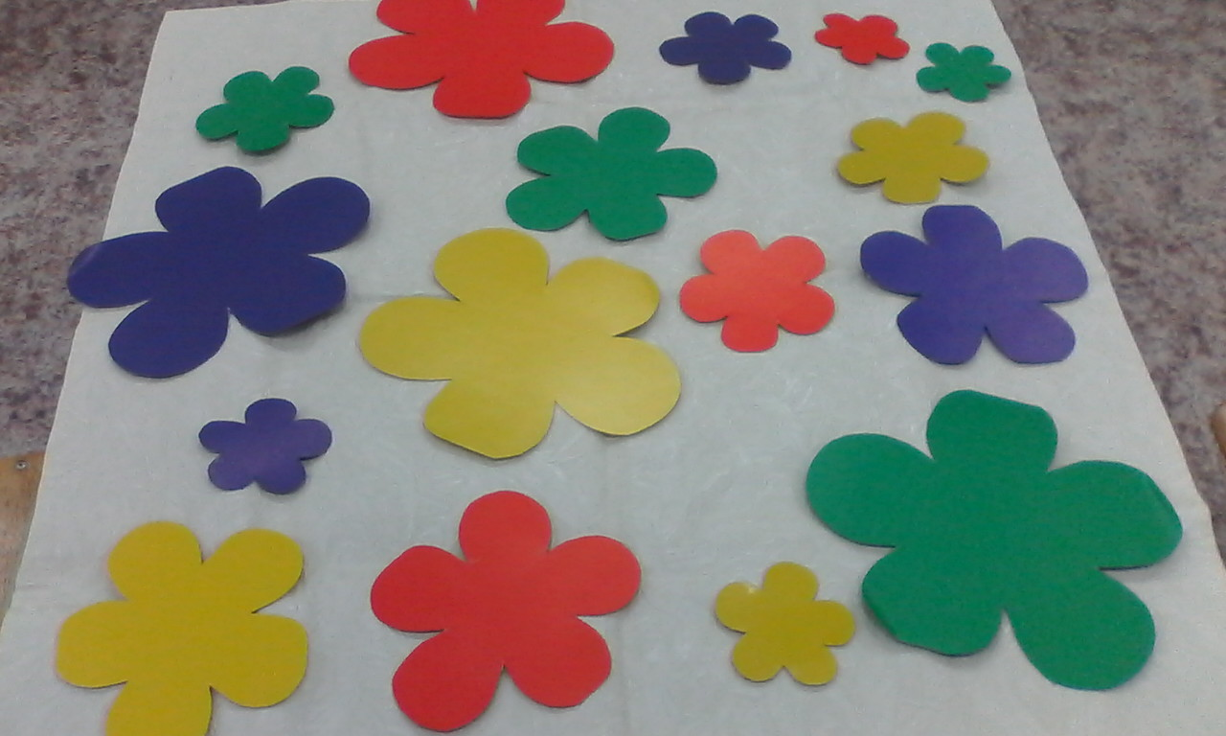

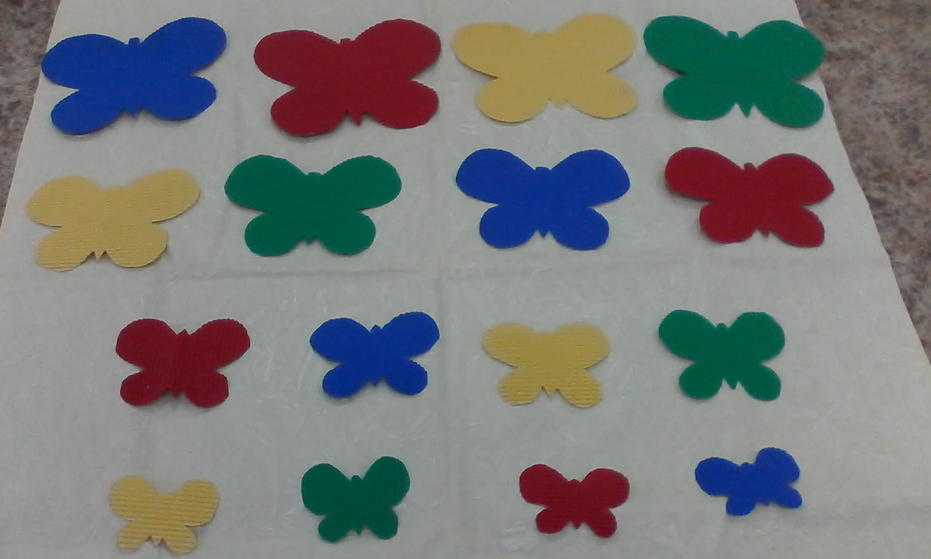

Дети находят каждому цветку соответствующую бабочку

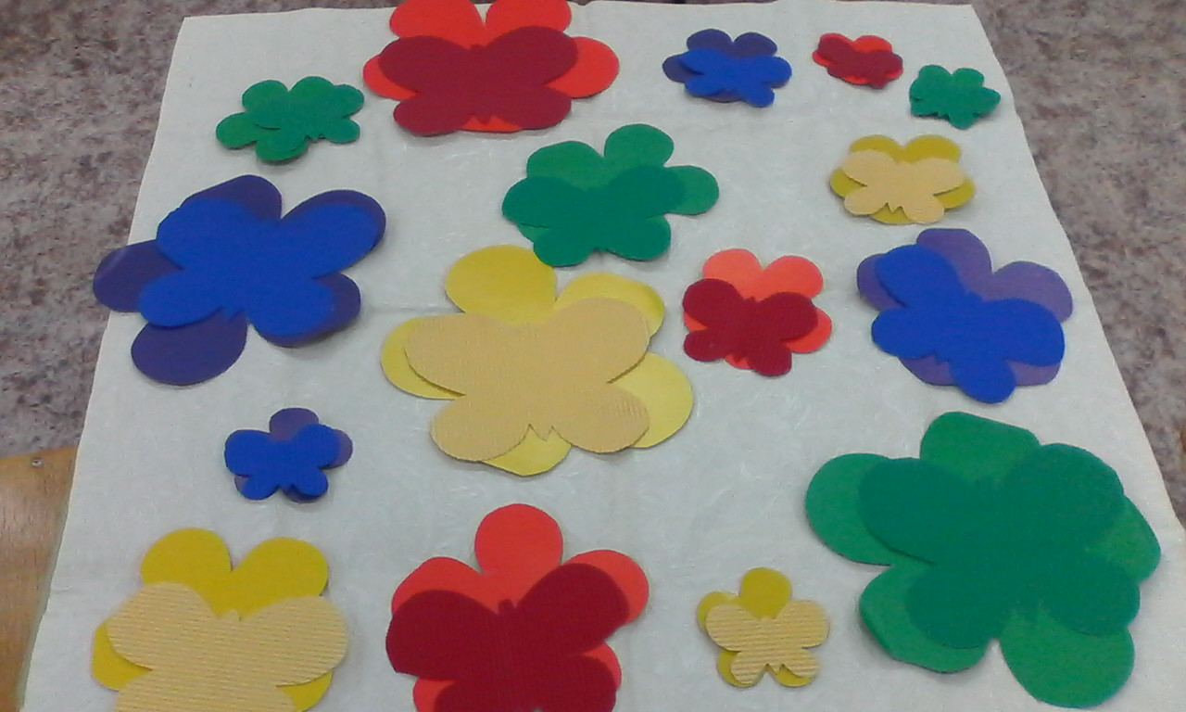

Спасибо за внимание